能力指標：9-s-08

9-s-08 | 能理解多邊形外心的意義和相關性質。 | S-4-16  S-4-17

說明：
- 若一多邊形的頂點都落在一個圓上，則稱此圓為此多邊形的外接圓，而外接圓的圓心稱為此多邊形的外心。
- 能理解多邊形的外心一定要落在每一邊的中垂線上。
- 能判斷某些多邊形沒有外心。
- 能理解任一個三角形必有外心；不共線三點必共圓。
- 能理解一四邊形若其對角互補，則此四邊形有外接圓，或者說此四邊形有外心。
- 理解多邊形的外心至各頂點等距離，而且此距離為其外接圓半徑。理解直角三角形斜邊中點是此三角形的外心，因此其斜邊中點到三頂點等距離。

能力指標 | 下修建議 | 教學影片 | 協作設計人
9-s-08 |  | 三角形的外心  三角形外心的位置  三角形外心的相關性質  多邊形的外心 | 瑞穗國中 張依庭

學習單-1

班級： 座號： 姓名：

一、請依照題意判斷，並將正確的答案填入空格中：

1. | 三角形的外心即是三角形三邊的 交於一點。
2. | 外心到三角形的 等距離。
3. | 銳角三角形的外心位置落在 。  鈍角三角形的外心位置落在 。  直角三角形的外心位置落在 。
4. | 若一個多邊形的每個頂點都落在同一個圓上，我們就說這個圓是此多邊形的 ，圓心是此多邊形的 ，而此多邊形為這個圓的 。
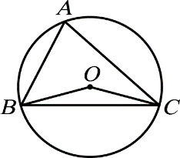
二、如圖，O為$$∆ABC$$的外心，若$$∠BAC={65}^{°}$$，則：
$$∠BOC=$$ 度。

三、直角$$∆ABC$$中，$$∠B={90}^{°}$$，已知$$\underline{AB}=8$$、$$\underline{BC}=6$$，則：
$$∆ABC$$的外接圓半徑$$=$$ 。

四、如圖，已知O為$$∆ABC$$的外心，若$$∠AOB={100}^{°}$$，$$∠ABC={36}^{°}$$，則：
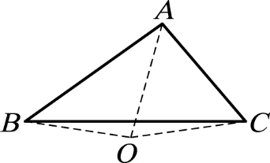
(1)$$∆ABC$$為 三角形。
(2)$$∠ACB=$$ 度。
(3)$$∠BAC=$$ 度。
(4)$$∠BOC=$$ 度。

學習單-2

班級： 座號： 姓名：

一、單選題：
( )1. | 張老師要學生們針對三角形的外心位置作論述，則下列哪一位同學的說法正確？  (A) 嘉嘉說：鈍角三角形的外心位置落在三角形外  (B) 稘稘說：銳角三角形的外心位置落在三角形內  (C) 蓁蓁說：直角三角形的外心位置落在三角形的斜邊中點  (D) 三位同學的說法皆正確
( )2. | 下列哪一選項中的四邊形的四個頂點共圓？  (A) 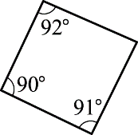 (B) 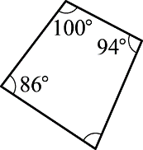 (C) 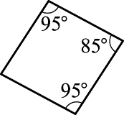 (D) 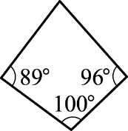
( )3. | 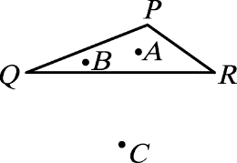  如圖，$$∆PQR$$是一個鈍角三角形，則A、B、C三點何者可能為$$∆PQR$$的外心?  (A) A (B) B (C) C (D) 三者皆有可能
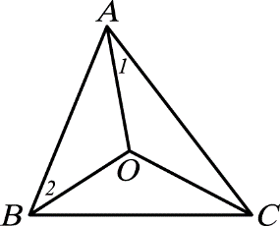
二、如圖，O為$$∆ABC$$的外心，若$$∠BOC={100}^{°}$$，$$∠1={15}^{°}$$，且$$\underline{OA}=5$$，則：
(1)$$\underline{OB}=$$ 。
(2)$$∠BAC=$$ 度。
(3)$$∠2=$$ 度。

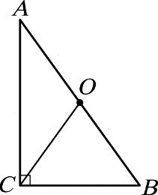
三、直角$$∆ABC$$中，$$∠C={90}^{°}$$，O為$$∆ABC$$的外心，若$$\underline{OC}=5$$，$$\underline{AC}=6$$，則：
(1)$$\underline{AB}=$$ 。
(2)$$\underline{BC}=$$ 。
(3)$$∆ABC$$的面積$$=$$ 。

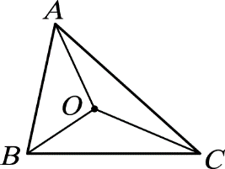
四、如圖，$$∆ABC$$中，O為外心，若$$∠BOC={124}^{°}$$，則：
$$∠BAC=$$ 度。

學習單-3

班級： 座號： 姓名：

一、請判斷下列敘述是否正確，如果正確打「O」，不正確打「X」：

( )1. | 平行四邊形沒有外心。
( )2. | 菱形必有外接圓。
( )3. | 圓的內接矩形必為正方形。
( )4. | 凸四邊形的外心一定在四邊形的內部。
( )5. | 多邊形不一定有外心。
二、單選題：
( )1. | 下列有關三角形外心的敘述，何者正確？  (A) 外心與各頂點的連線必平分各內角  (B) 外心到三角形的三邊等距離  (C) 外心就是外接圓的圓心，所以外心到各頂點的距離相等  (D) 外心與三頂點的連線將三角形分為三個等面積的三角形
( )2. | 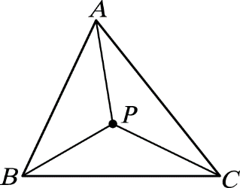  如圖，將三個等腰三角形拼成如圖的大三角形ABC，發現三角形的頂點匯集在一點P上，則P是$$∆ABC$$的什麼心？  (A)外心 (B)內心 (C)重心 (D)不能確定
( )3. | 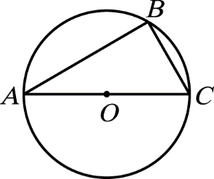  如圖，O為$$∆ABC$$外接圓的圓心，$$\underline{AB}=8$$，$$\underline{BC}=6$$，則下列敘述何者錯誤?  (A) $$∠B={90}^{°}$$ (B) 圓O的面積為$$25π$$平方單位  (C) $$\underline{OA}=\underline{OB}=\underline{OC}$$ (D) 圓O的半徑為10

三、$$∆ABC$$中，O為其外心，若$$\underline{OA}=7$$，則：
$$\underline{OB}+\underline{OC}=$$ 。

四、$$∆ABC$$中，已知$$∠A={60}^{°}$$，$$∠B={40}^{°}$$，若O為$$∆ABC$$的外心，則：
$$∠BOC=$$ 度。

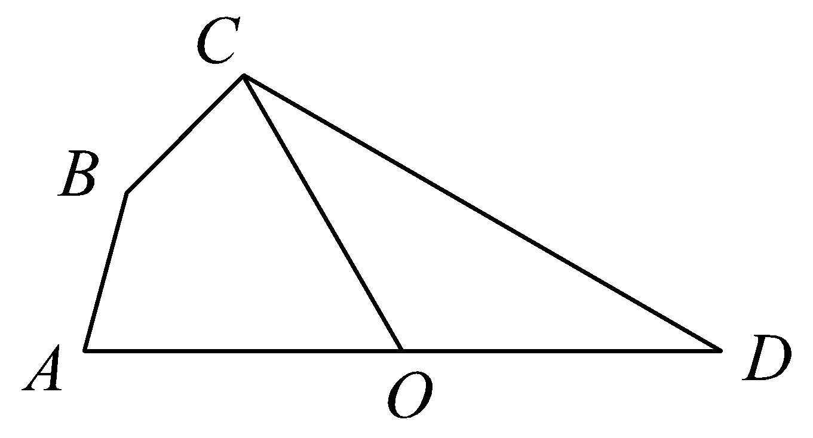
五、如圖，O點為四邊形$$ABCD$$的外心，且O點在$$\underline{AD}$$上，$$∠B={150}^{°}$$，則：
(1)$$∠D=$$ 度。
(2)$$∆COD$$為 三角形。
(3)$$∠COD=$$ 度。

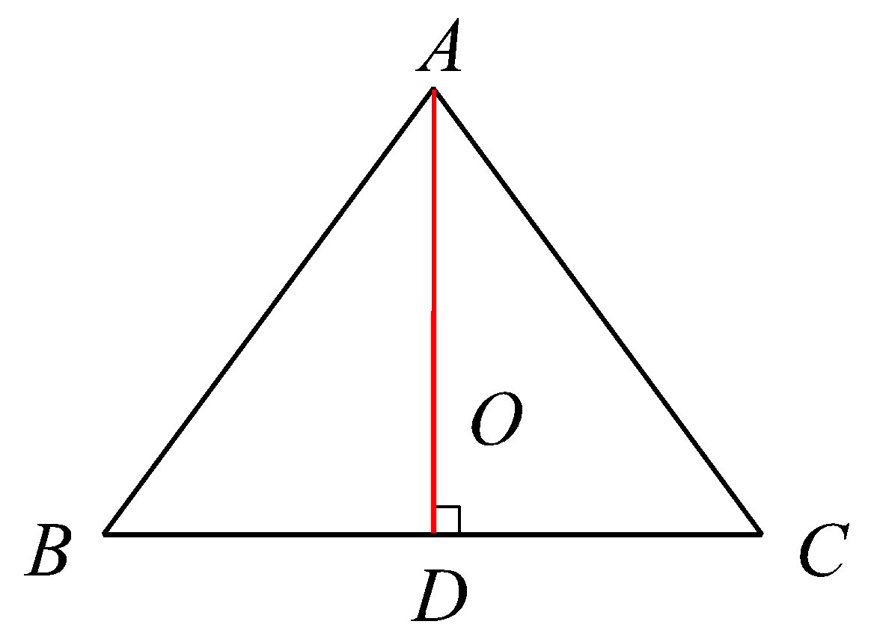
六、如圖，$$∆ABC$$中，$$\underline{AB}=\underline{AC}=10$$，$$\underline{BC}=12$$，$$\underline{AD}$$為$$\underline{BC}$$上的高，O為$$∆ABC$$的外心，則：
(1)$$\underline{BD}=$$ 。
(2)$$\underline{AD}=$$ 。
(3)$$∆ABC$$的外接圓半徑$$=$$ 。(提示：設$$\underline{OA}=\underline{OB}=x$$)

